【榮譽榜】
105年度國民小學推動深耕閱讀走察輔導-榮獲全市績優！
105學年度校內多語文學藝競賽得獎名單
 | 閩南語歌唱 | 客家語歌唱 | 原住民語歌唱
三年級組 | 第一名 303 梁馨如  第二名 305 林宥希  第三名 302 王昱鈞  優 選 304 吳振瑋 | 第一名 303 林佳臻  第二名 302 呂喬溱  第三名 305 王瑋娜  優 選 301 陳衣婕 | 第一名 303 林子雍  第二名 301 周羿錡  第三名 305 林庭輝  優 選 302 林盈勻
四年級組 | 第一名 406 林均樺  第二名 405 陳尹玥  第三名 404 陳閔楨  優 選 402 林采儀  優 選 403 陳茂濬 | 第一名 407 楊天心  第二名 402 侯依妘  第三名 406 邱奕寧  優 選 404 李宥萱 | 第一名 405 黃晨睿  第二名 401 邱奕碩  第三名 406 吳齊芸  優 選 407 曾鈞源  優 選 402 周 宣
五年級組 | 第一名 507 林沛潁  第二名 504 王惟平  第三名 503 林琨燿 | 並列第一名505 林書羽  並列第一名502 林子傑  第三名503 王欣怡 | 第一名 從 缺  並列第二名 504 郭孟杰  並列第二名 505 陳盈孜
105學年度教育盃跆拳道比賽成績，感謝 劉建成、陳捷教練辛苦指導！
項目 | 成績 | 獲獎學生
國小男生品勢 | 第一名 | 一年3班 范元愷
25公斤級男生對練 | 第三名 | 二年6班 辛 叡
34公斤級男生對練 | 第一名 | 四年2班 黃韋翰
25公斤級女生對練 | 第一名 | 四年3班 蕭凱心
31公斤級女生對練 | 第二名 | 五年2班 吳庭瑜
64公斤級女生對練 | 第一名 | 五年7班 曹佳昀
40公斤級女生對練 | 第三名 | 五年7班 張源珍
50公斤級女生對練 | 第一名 | 六年1班 范庭瑜
48公斤級男生對練 | 第一名 | 六年7班 吳亦晟
國小男子團體組 | 總冠軍
國小女子團體組 | 總冠軍
2017年第61屆和家盃排球賽
項目 | 班級 | 姓名 | 名次
五年級  男生排球隊 | 501 | 余恒安 林子嵩 何品賢 沈哲宇 吳祐暄 蔡睿謙 蔡明叡 林哲立 王立文 賴宇軒 陳又銘 | 第八名

Wuchang Newsletter 

五常國小 第141期 106.3.1出刊

五常交流道

Wuchang Newsletter 
Wuchang Elementary School 141${}^{\text{th}}$ edition Published date：March 1${}^{\text{st}}$

發 行 人：莊訪祺
編輯委員：龔詩為、王丹建
陳佳賓、曾國基
執行編輯：黃筱雯



地 址：臺北市中山區五常街 16號 電 話：2502-3416

Bulletin Board
2月13-3月3日 | 四聯單繳費期間，請家長配合時間辦理
3月3日 | 畢業旅行說明會
3月4日 | 幼童軍第一次團集會
3月6日 | 防災預演
3月8-10日 | 畢業旅行
3月13日 | 防災演練
3月13-17日 | 五年級圖書館利用教育-認識書的結構
3月15日 | 臺北市科展送件
3月22.23日 | 二年級校外教學活動
3月29日 | 校內英語讀者劇場比賽
4月3日 | 兒童節放假一天
4月4日 | 清明節放假一天

【榮譽榜】
臺北市105年兒童美術創作展
學生 | 作品 | 獎項 | 指導教師
602陳以恩 | 觀察毛毛蟲 | 獲選參展 | 胡月華老師、林千媄老師
臺北市105年度深耕閱讀自編故事劇本(親子共同完成)徵件活動得獎名單
學生 | 家長 | 作品 | 獎項 | 指導教師
201戴璽哲 | 戴章皇 | 桃太郎與阿「李」郎 | 特優 | 賴幸瑜老師
202黃友澧 | 黃賜輝 | 三隻小豬的神秘救星 | 優選 | 曾秋婷、丁嘉品老師
202吳藺倢 | 黃于真 | 白雪公主拯救地球 | 佳作 | 曾秋婷、阮敏旭老師

Wuchang Newsletter 
【行政宣導事項】
【課後照顧班繳費事宜】
一、繳費日期：106年3月1日（三）～3月7日（二）。
二、繳費完成後請將「學校存查聯」交回給課後班老師。
三、以信用卡方式繳費者，請列印「繳費證明單」，與學校存查聯一併交回。
四、如有疑問，請洽教務處林老師25023416＃812。
【四聯單繳費】
一、四聯單繳費時間：106年2月13日（一）至106年3月3日（五）止
二、四聯單繳費地點：
(一)不收四聯單之金融機構：郵局。
(二)代收四聯單之機構（本市）：1.超商（7-11、全家、萊爾富、OK）；2.臺北市內各金
融機構、信用合作社、農會臨櫃。
【畢業生升國中分發】
一、依照臺北市公私立國民中學新生分發作業要點第二條規定「國民小學應屆畢業生全戶
（學生及其父、母、或法定監護人）設籍臺北市且非寄居身分，並有居住事實者，分發
本市國中就讀」。因此，戶口名簿上必須包含「學生、監護人資料、非寄居身分等」方
能依學區分發戶籍地學區之國中。
二、若是寄居者請及早辦獨立戶或轉回實際居住地，變成非寄居身分。
三、學校將在3月初開始核對戶口名簿影本上的戶籍資料，到時請配合各項分發作業。
四、新生未於規定期程內完成報到手續時，原分發國民中學若為額滿學校，則由該校通知
家長進行改分發。
五、如有疑問請洽註冊組，電話2502-3416分機814。
【校園傳染病宣導】
為維護學生健康，避免開學後發生新型A型流感（H7N9、H5N6）、流感、病毒性腸胃炎、腸病毒、等校園傳染病流行，請協助宣導。
ㄧ、生病人員不上班、不上課。請假在家休養時亦應記得戴口罩及勤洗手，以免傳染其他
家人。
二、不生飲、不生食，與他人共食時應使用公筷母匙。
三、養成勤洗手的良好個人衛生習慣。
四、避免接觸禽鳥類，尤其切勿撿拾禽鳥屍體；
五、食用雞、鴨、鵝及蛋類要熟食。
【友善校園週－友善校園由我做起，健康安全拒絕毒品】
毒品正以不同的樣貌誘惑大家，有些被包裝成咖啡包、奶茶包、果凍、糖果、梅子粉等，對於來路不明的飲料或食物必須提高警覺，切勿因好奇心而任意嘗試，若是不小心使用了，或是發現同學使用了，一定要盡快報告家長或是老師。
【閩語俗諺】
緊行無好步。  Kín kiânn bô hó pōo. | 快走沒有好步伐；比喻凡事不宜太急躁。

Wuchang Newsletter 
【行政宣導事項】
【數位學生證遺失補卡費用】
如數位學生證遺失，請小朋友帶70元或113元至資訊組補卡。目前1、2年級和104年8月1日之後轉入生持有二代卡，遺失補卡費用為113元。
卡別 |  | 金額
一代卡 | 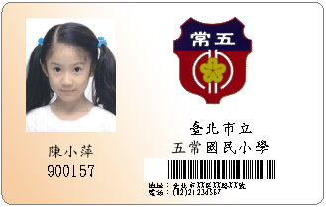 | 70元
二代卡  (1、2年級和104年8月1日之後轉入生) | 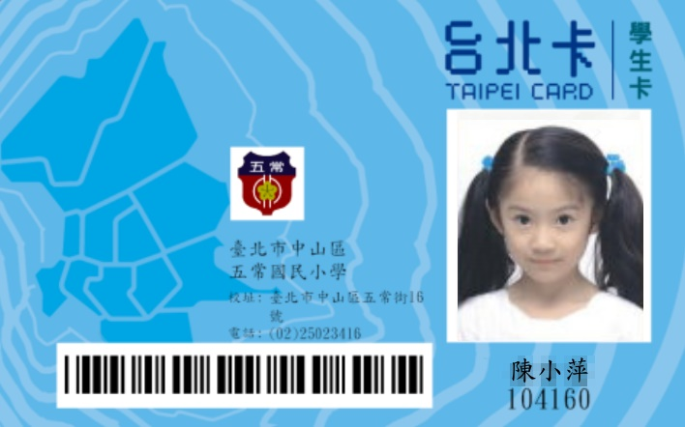 | 113元

【防災資訊宣導】
一、地震避難口訣：趴下、掩護、穩住。
二、家庭防災卡請隨時更新資訊，並讓孩子常置於書包等容易隨身取得的地方。
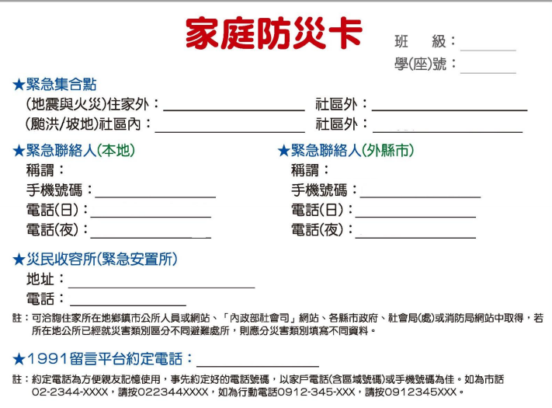

三、中山區防災公園為榮星花園，遇有災害時可前往避難，但公園平時出入人員眾多，應
提醒孩子前往遊玩時需有大人陪同、結伴而行，除非有大人陪同，否則應於傍晚前回
家。
四、中山區水災優先安置學校為中山國小、新興國中；地震災害優先安置學校為五常國中
、新興國中。

